TIT_8R_5_0804
Sedaj poteka pouk po novem urniku in ob sredah je na vrsti tudi TIT.
V ponedeljek smo preverjali znanje o motorjih z notranjim izgorevanjem.
Še vedno od nekaterih nisem prejela povratne informacije oz. fotografij rešitev. Prosim, da to storite do naslednje srede.
Danes bomo znanje o motorjih z notranjim izgorevanjem še utrdili in sicer s POMOČJO NOVIH E-GRADIV, ki jih najdete na naslednji povezavi:
https://eucilnica.digied.si/mod/scorm/view.php?id=204
Pojavila se bo naslednja stran:
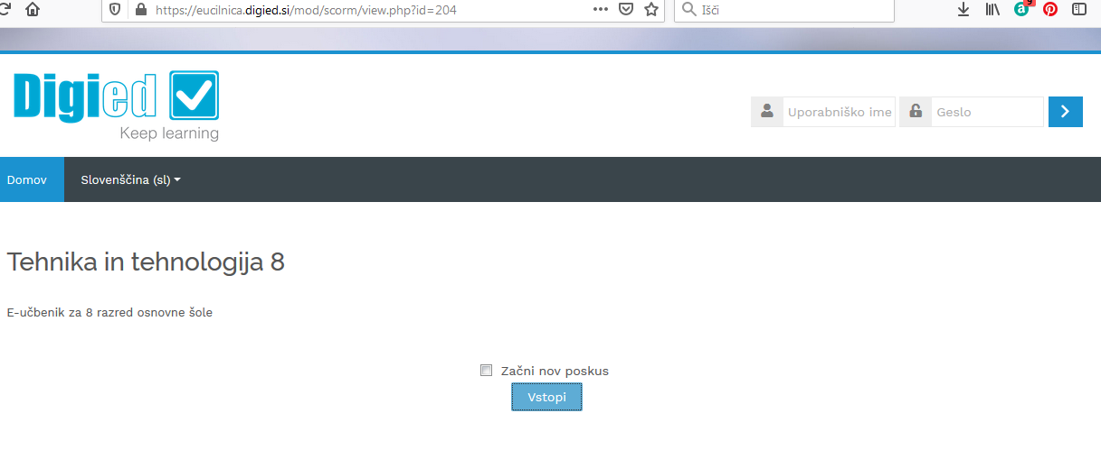
V primeru, da bo zahtevana REGISTRACIJA, lahko samo kliknete spodaj: PRIJAVI SE KOT GOST.
Ko boste »VSTOPILI« v 8. razred, izberite temo MOTORJI in tam najdete gradiva in animacije delovanja motorjev. Mogoče vam bodo ravno ta gradiva pomagala, da boste še lažje razumeli učno snov. Preglejte vse zapisano in si seveda oglejte vse animacije delovanja, ki so res nazorne.
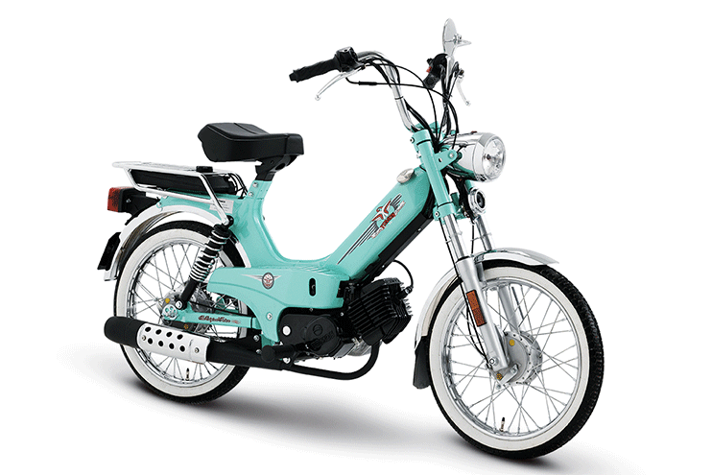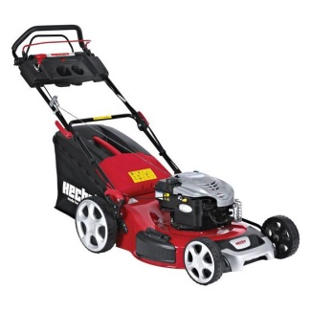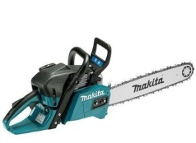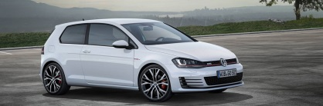
Uspešno delo in ostanite zdravi.
Marija Boršič

